РИСОВАНИЕ В РАЗНОВОЗРАСТНОЙ ГРУППЕ «КРАСИВАЯ ПТИЧКА — СИНИЧКА»
Цель: развитие у детей творческих способностей и интереса к рисованию.
Задачи: Учить детей рисовать птичку, передавая форму тела (овальная, частей, красивое оперение. Упражнять в рисовании красками, кистью.
Расширять представления о красоте, образные представления.
Развивать образное восприятие, воображение.
Воспитывать гуманное отношение к окружающему.
Материалы и оборудование: Демонстрационный материал: Птицы на магнитах: ворона, воробей, голубь, снегирь, синички. Части птицы синички. Аудиозапись «Птичка-невеличка» (слова и музыка Е. Макшанцевой, пение синички, музыка Моцарт.
Раздаточный материал: краски, тряпочка, кисточки, бумага альбомного листа (на каждого ребенка).
Ход занятия:
Вводная часть
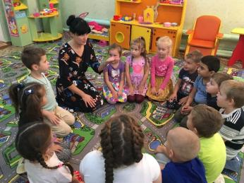
Приветствие: «Здравствуй, солнце золотое»
Воспитатель: Мы сегодня с вами будем художниками.
Покружились-покружились и в художников превратились.
Покружились-покружились в мастерской мы очутились.
Дети садятся на свои места.
Звучит аудиозапись: пение птиц.
Воспитатель: Послушайте, как поют птицы в лесу.
А сейчас мы поговорим о птицах, которые остаются зимовать.
Воспитатель: Как называются эти птицы?
Дети: Зимующие птицы
Воспитатель: Каких зимующих птиц вы знаете?
Дети: Воробей, ворона, синица, голубь, снегирь.
К нам в гости прилетела птичка.
Отгадайте-ка загадку, что это за птичка?
На кормушку к нам зимой-
Прилетает птица -
С жёлтой грудкой пуховой –
Шустрая …
Дети: Синица
Воспитатель: Правильно, это синичка. Посмотрите вот и синичка прилетела.
II. Основная часть
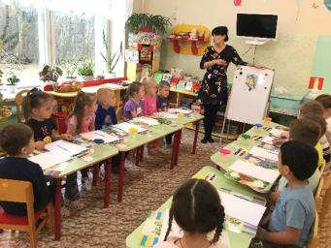
Воспитатель: Посмотрите, какая красивая птица. Брюшко жёлтое с широкой черной полосой - кажется, будто синичка нарядилась в желтую кофточку с черным галстуком, а голову украсила темной шапочкой. Синица подвижная, вертлявая птица. Размером примерно с воробья, имеет достаточно длинный хвост.
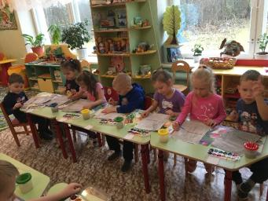
Воспитатель: Посмотрите на синичку. Она грустная, как вы думаете, почему?
У неё нет друзей. Давайте ей поможем. Мы нарисуем ей друзей, таких же как она. Но сначала мы рассмотрим синичку.
Из каких частей состоит птица? (туловище)
Какой оно формы? (овальной)
Какого цвета? (жёлтого)
Какая голова? (она круглая, маленькая и чёрная)
Голова меньше, чем туловище. Находится впереди и немного сверху.
Что находится на голове? (глаза, клюв, белые щёчки)
Чем заканчивается туловище? (хвостом)
Какой хвост? (длинный и синий)
А ещё у птички есть крылья. Они какой формы? (овальные и синие)
Мы с вами рассмотрели синичку. Теперь немного отдохнем.
Физкультминутка «Птички»
Птички прыгают, летают, «имитируют полёт»
Птички крошки собирают, «собирают»
Зернышки клюют. «клюют»
Перышки почистили, «чистят»
Клювики почистили,
Дальше полетели «улетают»
И на место сели. «садятся».
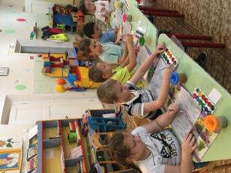
Воспитатель: Ребята, теперь, я вам покажу как правильно рисовать птичку-синичку.
Необходимо нарисовать овал, закрасить его жёлтым цветом. Рисую голову. Она меньше туловища, находится впереди и немного сверху. Рисую круг, закрашиваю чёрным цветом, рисую клюв. Когда высохнет краска рисуем глаза, клюв, щёчки.
С другой стороны, рисую хвост. Он длинный и синий.
На туловище рисую крыло овальной формы. Крылья синим цветом рисую. Вот и готова наша синичка.
А теперь и вы приступайте к работе.
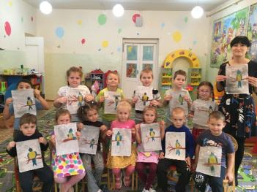
Воспитатель: Ребята, вы помогли нашей синички.
Посмотрите, как она весёлая стала. Какая у неё большая и дружная семья. Синичка говорит вам спасибо!
III. Заключительная часть
Воспитатель: Ребята, кто к нам в гости прилетала? (синичка)
- Зачем она к нам прилетала? (друзей искала)
- Как мы помогли синичке? (нарисовали ей друзей)
